1.Vors. Franz Hummel, Narzissenweg 14, 89522 Heidenheim
Gründung anno 1979
ASM-Mitglied

VR-Bank Donau-Mindel eG

IBAN Konto:
DE19 7206 9043 0007 4035 00
BIC: GENODEF1GZ2

- Vorsitzender:
Franz Hummel
Narzissenweg 14
89522 Heidenheim

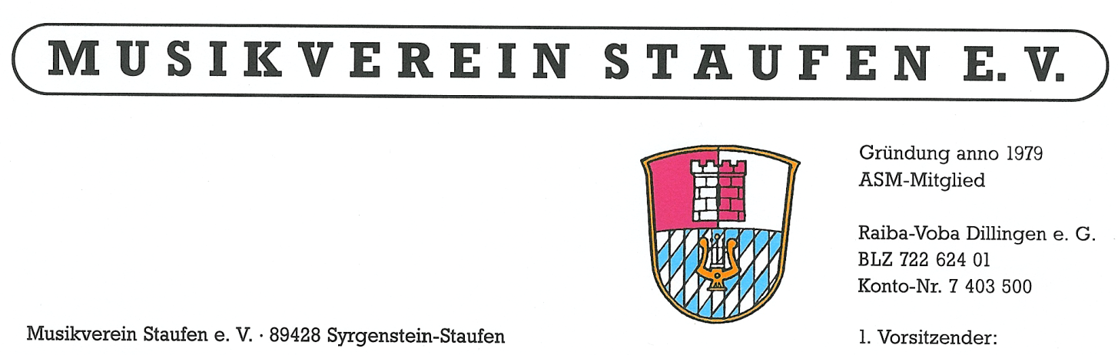
Mitteilung an den
Musikverein Staufen e.V.

z.H.v. Jörg Nüsseler
Kassierer MV Staufen

Änderung der Bankverbindung

Name, Vorname
Straße/ Hausnummer
PLZ/ Ort

Meine/ Unsere Bankverbindung hat sich geändert. Bitte verwenden Sie zukünftig für alle Abbuchungen/ Überweisungen meine/ unsere neue Bankverbindung:

Kontoinhaber
IBAN
BIC
Bankname

Ort, Datum

Unterschrift Kontoinhaber/-in

